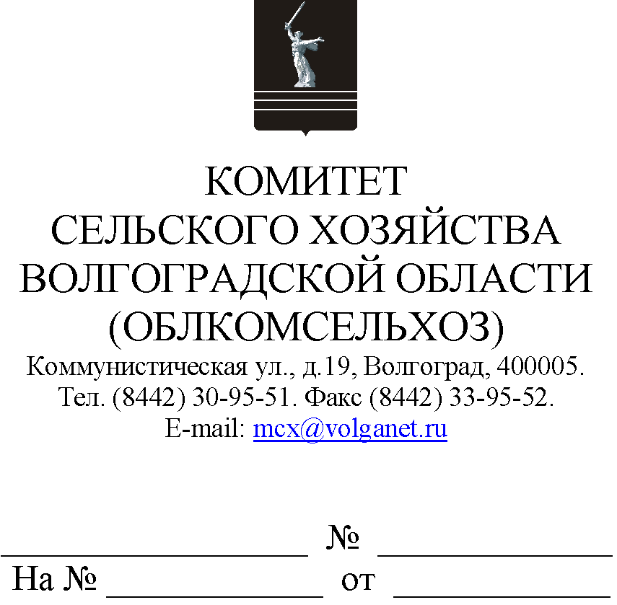

Главам муниципальных образований Волгоградской области
(по списку)

Уважаемые коллеги!

В соответствии с письмом Волгоградского регионального филиала
АО «Россельхозбанк» от 05.09.2022 № 046-35-10/74 о развитии системы газификации Волгоградской области комитет сельского хозяйства Волгоградской области сообщает следующее.
В рамках Государственной программы «Комплексное развитие сельских территорий», утвержденной Постановлением Правительства Российской Федерации от 31.05.2019 № 696 (далее - КРСТ), Волгоградским региональным филиалом АО «Россельхозбанк» осуществляется прием заявок по программе «Потребительский кредит
с государственной поддержкой для жителей села» на следующие цели:
- приобретение и монтаж по договору подряда, заключенному
с подрядной организацией, оборудования для обеспечения централизованных/автономных коммуникаций (газоснабжение, электроснабжение, водоснабжение, водоотведение, отопление
и т.д.);
- ремонт жилых домов (помещений), расположенных
на сельских территориях (сельских агломерациях), по договорам подряда, заключенным с подрядными организациями.
Инструментом государственной программы КРСТ является подпрограмма «Создание условий для обеспечения доступным
и комфортным жильем сельского населения» (далее – подпрограмма), предусматривающая предоставление и распределение субсидий
из федерального бюджета бюджетам субъектов РФ на мероприятия
по улучшению жилищных условий граждан РФ, проживающих
на сельских территориях.
АО «Россельхозбанк» является участником реализации подпрограммы, цель которой - повышение доступности сельского населения к финансовым услугам (100% охват сельских территорий), предоставление льготных потребительских кредитов путем выдачи субсидированных кредитов жителям сельских территорий
на строительство, благоустройство, а также на газификацию домовладений.
Процентная ставка по потребительскому кредиту в рамках данной программы составляет 3,25%. Максимальная сумма кредита - до 250 тысяч рублей на срок до 60 месяцев, не требуется залог или поручительство. Кредит предоставляется на покупку/установку оборудования
для обеспечения жилого дома электроснабжением, водоснабжением, отоплением и газоснабжением или на ремонт.
Рекомендуем проинформировать население и подрядные организации о данной программе.

Председатель комитета М.В.Морозова

Карасева Елена Михайловна
8 (8442) 30-95-80
Список рассылки

№ п/п. | Наименование района (городской округ)
 | Алексеевский муниципальный район
 | Быковский муниципальный район
 | Городищенский муниципальный район
 | Даниловский муниципальный район
 | Дубовский муниципальный район
 | Еланский муниципальный район
 | Жирновский муниципальный район
 | Иловлинский муниципальный район
 | Калачевский муниципальный район
 | Камышинский муниципальный район
 | Киквидзенский муниципальный район
 | Клетский муниципальный район
 | Котельниковский муниципальный район
 | Котовский муниципальный район
 | Кумылженский муниципальный район
 | Ленинский муниципальный район
 | Михайловка городской округ город
 | Нехаевский муниципальный район
 | Николаевский муниципальный район
 | Новоаннинский муниципальный район
 | Новониколаевский муниципальный район
 | Октябрьский муниципальный район
 | Ольховский муниципальный район
 | Палласовский муниципальный район
 | Руднянский муниципальный район
 | Светлоярский муниципальный район
 | Серафимовичский муниципальный район
 | Среднеахтубинский муниципальный район
 | Старополтавский муниципальный район
 | Суровикинский муниципальный район
 | Урюпинский муниципальный район
 | Фроловский муниципальный район
 | Чернышковский муниципальный район

